# **BÁO CÁO QUẢN LÍ NHÀ HÀNG**

**MỤC LỤC**

**BÁO CÁO QUẢN LÍ NHÀ HÀNG** 1

**CHƯƠNG I: ĐẶC TẢ HỆ THỐNG** 2

**1.1 Mục đích yêu cầu** 2

**1.1.1 Mục đích:** 2

**1.1.2 Yêu cầu:** 2

**1.2 Mô tả hệ thống** 2

**1.2.1 Cơ cấu tổ chức và sự phân công trách nhiệm** 2

**1.2.2 Quy trình xử lý** 2

**1.2.3 Quy tắc nghiệp vụ** 2

**1.3 Lựu chọn giải pháp xây dựng hệ thống** 2

**1.4 Đặc tả các chức năng cần xây dựng** 2

**1.4.1 Quản lý nhập, xuất nguyên liệu** 2

**1.4.2 Quản lý bán hàng** 2

**1.4.3 Quản lý nhân viên** 2

**1.5 Phân chia công việc theo nhóm** 2

**CHƯƠNG II: PHÂN TÍCH VÀ CÀI ĐẶT DỮ LIỆU HỆ THỐNG** 2

**2.1 Mô tả hệ thống dưới dạng mối quan hệ dữ liệu** 2

**2.2 Xây dựng mô hình liên kết thực thể** 2

**2.3 Cách chuyển đổi mô hình liên kết thực thể sang mô hình quan hệ** 2

**2.4 Vẽ mô hình quan hệ** 2

**2.5.2 Bảng ChiTietHDB** 2

**2.5.4 Bảng HoaDonBan** 2

**2.5.5 Bảng NhanVien** 2

**2.5.6 Bảng NguyenLieu** 2

**2.5.8 Bảng món ăn** 2

**2.5.9 Bảng NhómMón** 2

**2.5.10 Bảng Hoá đơn Nhập** 2

**CHƯƠNG III: KHAI THÁC CƠ SỞ DỮ LIỆU** 2

**3.1 Khai thác bằng đại số quan hệ** 2

**3.2 Khai thác bằng ngôn ngữ SQL** 2

**3.3 Khai thác bằng lập trình SQL (TSQL)** 2

**CHƯƠNG IV: CÀI ĐẶT ỨNG DỤNG** 2

**4.1 Lựa chọn ngôn ngữ cài đặt** 2

**4.2 Kiến trúc MENU** 2

**4.3 Giao diện các chức năng** 2

# **CHƯƠNG I: ĐẶC TẢ HỆ THỐNG**

## **1.1 Mục đích yêu cầu**

### **1.1.1 Mục đích:**

Lĩnh vực quản lý tài sản, tài chính, ngân sách, nhà hàng là các lĩnh vực sử dụng nhiều thành tựu công nghệ thông tin. Với hệ thống cơ sở dữ liệu lớn cùng hệ thống mạng máy tính ngày cáng phát triển và được mở rộng, việc quản lý giao dịch trở nên nhanh chóng và chính xác hơn. Các nhân viên không phải mất nhiều thời gian trong việc quản lý thống kê, tính toán, lưu trữ thông tin.

Giúp cho người quản lý đơn giản hơn trong quản lý nhà hàng, minh bạch các hoạt động của nhà hàng từ đó kiểm soát được mọi hoạt động kinh doanh và thúc đẩy doanh thu của nhà hàng.

### **1.1.2 Yêu cầu:**

- Chương trình phải đảm bảo được các chức năng sau:

*Quản lý nhập, xuất hàng hóa trong kho

Thực hiện thống kê các thực phẩm cùng với các thông tin cần thiết cho việc quản lý các thực phẩm đó trong kho. Thao tác thêm, sửa thông tin, tìm kiếm, xóa các thực phẩm.

*Mặt hàng

*Quản lý bàn ăn

Quản lý các bàn ăn trong nhà hàng cùng với các thông tin cần thiết liên quan đến bàn ăn như: vị trí, mã bàn ăn, tên bàn ăn, số chỗ, trạng thái….

*Quản lý nhân viên

Hiện thị thông tin nhân viên theo danh sách và chi tiết từng nhân viên. Có thể thực hiện các thao tác thêm, sửa thông tin, tìm kiếm, xóa nhân viên trong hệ thống quản lý một cách dễ dàng

*Hóa đơn

## **1.2 Mô tả hệ thống**

### **1.2.1 Cơ cấu tổ chức và sự phân công trách nhiệm**

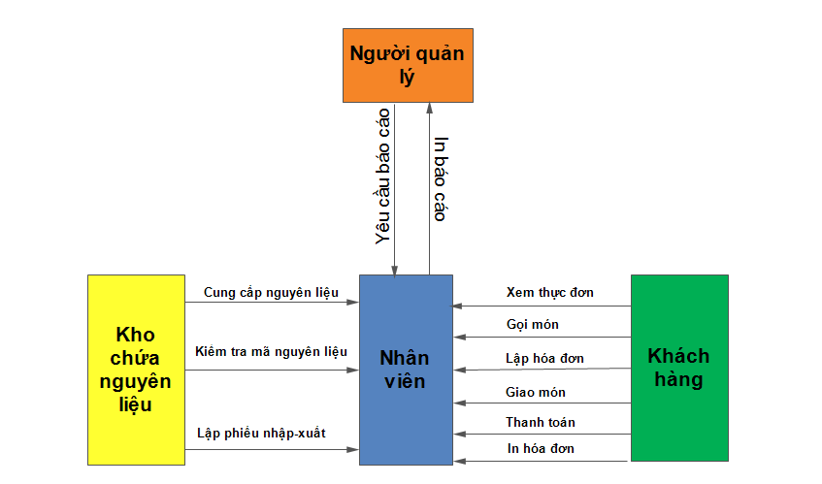

### **1.2.2 Quy trình xử lý**

Khi khách hàng đến nhà hàng ,nhân viên phục vụ bàn ra chào khách và hỏi khách đã đặt bàn trước chưa, số lượng khách đến, nếu khách đến trước rồi thì hỏi tên và mời khách vào khu vực đã đặt bàn sẵn, còn nếu khách chưa đặt trước thì xem xét và bố trí chỗ ngồi cho khách. Sau đó nhân viên phục vụ bàn sẽ trình thực đơn, ghi nhận yêu cầu cảu khách. Sau khi khách hàng thiết lập đơn hàng, nhân viên phục vụ sẽ chuyển phiếu order cho bộ phận bếp và các bộ phận thu ngân. Bộ phận nhà bếp tiếp nhận đơn hàng và lên danh sách các nguyên liệu trong thực đơn của khách hàng. Bộ phận nhà bếp đưa ra các công thức cơ bản trong món ăn bao gồm các nguyên liệu, số lượng và khối lượng các nguyên liệu… để tính toán số lượng nhập, xuất kho. Ở trong bộ phận kho chứa nguyên liệu, căn cứ vào danh sách các nguyên liệu do bộ phận nhà bếp chuyển xuống, bộ phận kho chứa nguyên liệu tiến hành công việc xuất hàng cho bộ phận nhà bếp. Bộ phận nhà bếp kiểm tra các nguyên liệu và bộ phận kho chứa nguyên liệu làm các thủ tục cần thiết và tiến hành lập phiếu xuất kho. Sau khi lấy được các nguyên liệu cần thiết cho món ăn, bộ phận nhà bếp bắt đầu chế biến món ăn. Cuối mỗi ngày làm việc, bộ phận nhà bếp kiểm kê lại những hàng hóa nào còn thừa để nhập lại kho. Sau khi bộ phận bếp chế biến món ăn xong thì nhân viên phục vụ bàn sẽ mang đồ ăn lên cho khách. Nhân viên phục vụ bàn sẽ phục vụ trong quá trình khách ăn uống và đáp ứng mọi yêu cầu của khách.

Khi khách có nhu cầu thanh toán, bộ phận nhân viên phục vụ bàn liên hệ với bộ phận nhân viên thu ngân đến lấy háo đơn thanh toán cho khách hàng. Bộ phận nhân viên phục vụ bàn đến báo cho bộ phận thu ngân bàn số bao nhiêu để bộ phận thu ngân bắt đầu tiến hành tính toán và lập hóa đơn thanh toán tiền cho khách hàng. Sau khi khách hàng thanh toán tiền xong, bộ phận nhân viên tạp vụ mang hóa đơn thanh toán cùng tiền đến bộ phận thu ngân.

Hàng ngày, bộ phận thu ngân sẽ nhập hóa đơn vào sổ sau mỗi ngày làm việc. Sau đó căn cứ vào các hóa đơn thanh toán trong ngày, bộ phận thu ngân kiểm kê doanh thu của các mặt hàng trong ngày và gửi báo cáo doanh thu tới quản lý nhà hàng.

Hàng ngày, bộ phận kho chứa nguyên liệu theo dõi, kiểm kê, đánh giá hàng hóa trong kho. Sau mỗi ngày làm việc, bộ phận kho hầng kiểm kê số lượng hàng tồn trong kho thực tế so sánh xem có sai lệch với số liệu trong sổ. Để nhập nguyên liệu, nhà kho sẽ tiền hành đặt hàng từ nhà cung cấp. Việc nhập hàng từ nhà cung cấp phụ thuộc vào yêu cầu từ bộ phận nhà bếp và bộ phận nhà bếp căn cứ và các hàng hóa tồn trong kho, đưa danh sách các nguyên liệu cho bộ phận kho chứa nguyên liệu. Hàng hóa sẽ được kiểm tra khi nhập. Sau khi hàng hóa nhập kho, bộ phận kho hàng gửi phiếu nhập hàng tới bộ phận quầy thu ngân và thanh toán tiền cho nhà cung cấp

### **1.2.3 Quy tắc nghiệp vụ**

**\*Quy trình quản lý nhập, xuất hàng**

- Nhập nguyên liệu từ nhà cung cấp

- Xuất nguyên liệu cho nhà bếp.

- Theo dõi, kiểm kê, đánh giá việc nhập, xuất hàng hóa.

Trước mỗi ngày làm việc, nhà quản lý dựa vào các đơn đặt hàng trước và nhu cấu thực phẩm để xác định số lượng nguyên liệu xuất từ kho.

Để nhập nguyên liệu, nhà kho tiến hành đặt hàng từ nhà cung cấp. Việc đặt những mặt hàng nào, số lượng bao nhiêu phụ thuộc vào yêu cầu của nhà bếp, tình hình hàng hóa còn lại trong kho. Hàng hóa sẽ được kiểm tra khi nhập. Sau khi hàng hóa nhập kho, nhà cung cấp yêu cầu thanh toán theo đơn hàng.

Việc theo dõi, kiểm kê hàng hóa trong kho có thể diễn ra hàng ngày, hàng tuần hoặc hàng tháng.

**\* Nghiệp vụ xử lý của nhà bếp**

Bên quản lý nhà hàng và nhà bếp có nhiệm vụ đưa ra thực đơn món ăn trong ngày dựa vào tình hình thời tiết, mùa vụ, nhu cầu của khách hàng.

Nhà bếp cần đưa ra công thức món ăn cơ bản bao gồm những nguyên liệu gì, khối lượng bao nhiêu … để tính toán số nguyên liệu nhập xuất kho.

Nhiệm vụ chính của nhà bếp là chế biến các món ăn có trong thực đơn. Giá của từng món ăn do người quản lý xây dựng dựa trên sự phân bố nguyên liệu có trong món ăn. Giá cả còn tùy vào biến động của thị trường.

**\* Nghiệp vụ của nhân viên**

Nhà hàng sẽ được chia thành các khu vực, mỗi khu vực sẽ do một hoặc nhiều nhân viên chịu trách nhiệm. Mỗi nhân viên có thể phụ trách một hoặc nhiều khu vực.

Nhân viên phục vụ đưa ra thực đơn cho khách hàng chờ đợi, nhân viên có thể phục vụ khách một số đồ uống miễn phí.

Khi khách hàng thiết lập đơn hàng, một bản được đưa ra phòng thu ngân và một bản được đưa cho nhà bếp. Nhà bếp chế biến các món ăn có trong hóa đơn, chuyển cho phục vụ, phục vụ chuyển cho khách hàng.

Các hóa đơn phải sắp xếp sao cho khách vào trước sẽ được phục vụ trước, khách vào sau sẽ được phục vụ muộn hơn. Chú ý những khách hàng VIP thì phải ưu tiên phục vụ.

**\* Nghiệp vụ quản lý nhân viên**

Theo dõi các thông tin nhân viên của nhà hàng bao gồm: Thông tin cơ bản về bản thân, lương, chức vụ. Thông tin cá nhân bao gồm: họ và tên, địa chỉ, SĐT, giới tính, ngày sinh…

Tiền lương phụ thuộc vào chức vụ ,thâm niên phục vụ…. Việc nâng lương có thể theo quý hoặc theo năm.

## **1.3 Lựu chọn giải pháp xây dựng hệ thống**

Xây dựng hệ thống trên thực tế tại một nhà hàng có quy mô nhỏ đến vừa.

Hệ thống có khả năng đáp ứng được yêu cầu trong quản lý đặt bàn, quản lý gọi món và truy xuất hóa đơn; quản lý nhập xuất nguyên liệu..

## **1.4 Đặc tả các chức năng cần xây dựng**

### **1.4.1 Quản lý nhập, xuất nguyên liệu**

Phụ trách việc nhập hàng, xuất nguyên liệu từ các nhà cung cấp vào, ra kho.

Nhập nguyên liệu : mỗi loại nguyên liệu khi nhập hàng bao gồm các thông tin: tên, số lượng, chất lượng, ngày đóng gói (sản xuất), thời hạn sử dụng, đơn giá

Quản lý tồn kho: mỗi loại nguyên liệu bao gồm thông tin: số lượng tồn kho, chất lượng nguyên liệu trong kho, ngày nhập kho, hạn sử dụng, đơn giá, vị trí cất giữ

Xuất nguyên liệu: th tin nguyên liệu xuất kho, số lượng xuất kho

### **1.4.2 Quản lý bán hàng**

Phụ trách việc bán hàng và giao hàng.

Đặt bàn: những vị trí bàn đã được đặt (trong ngày, ngày tiếp theo,…), số khách đặt trước, yêu cầu cụ thể (nếu có)

Chi tiết đặt bàn: ghi thông tin khách đặt bàn : kiểu đặt (qua đt, mail,…), số lượng chỗ, vị trí bàn đặt, yêu cầu cụ thể với bàn đặt, món ăn đặt trước

Xuất hóa đơn: số lượng món, số lượng cụ thể mỗi món, đơn giá, tổng giá trị phải trả

### **1.4.3 Quản lý nhân viên**

Thông tin nhân viên: mã, tên, ngày sinh, thông tin liên lạc(địa chỉ, số đt), vị trí làm việc, lương, giới tính

## **1.5 Phân chia công việc theo nhóm**

* Mô hình 3- layer gồm có 3 phần:

- GUI (Presentation layer) : Giao diện trực tiếp với người dùng (winform )

- BLL (Business logic layer) : Đáp ứng yêu cầu của GUI layer , xử lí dữ liệu khi truyền xuống Data Access layer và lưu vào CSDL. Nơi kiểm tra ràng buộc, các yêu cầu nghiệp vụ, tính toán, xử lý các yêu cầu và lựa chọn kết quả trả về cho Presentation Layers.

- DAL (Data access Layer): Lưu trữ và truy vấn dữ liệu ( thêm , sửa , xóa ,…)

|  |  |
| --- | --- |
| **Công Việc** | **Phụ Trách** |
| Viết lớp DAO ( Tạo lớp kết nối với database ) | Tăng Đại Dương |
| Viết lớp DTO ( Trung chuyển giữa các layer, class đại diện cho các database ) | Vũ Ngọc Sơn |
| Viết lớp Data( Thực hiện câu lệnh truy vấn ) | Nguyễn Anh Việt |
| Viết cơ sở dữ liệu = Sql server | Nguyễn Quý Thắng |
| Viết lớp Giao Diện ( Winform ) | Hoàng Quốc Trọng |

|  |  |
| --- | --- |
| **Công Việc** | **Phụ Trách** |
| Quản lí hóa đơn bán | Tăng Đại Dương |
| Quản lí Món ăn | Vũ Ngọc Sơn |
| Quản lí nhân viên | Nguyễn Anh Việt |
| Quản lí khách hàng | Nguyễn Quý Thắng |
| Quản lí nhập nguyên liệu | Hoàng Quốc Trọng |

# **CHƯƠNG II: PHÂN TÍCH VÀ CÀI ĐẶT DỮ LIỆU HỆ THỐNG**

## **2.1 Mô tả hệ thống dưới dạng mối quan hệ dữ liệu**

## Một nhà hàng ăn có nhu cầu tin học hóa công tác quản lí của mình .

## Nhà hàng lấy nguyên liệu từ một nhà cung cấp bên ngoài . Nguyên liệu gồm có : Mã nguyên liệu ,Giá ,Tên nguyên liệu, số lượng .

Nguyên liệu có nhiều hóa đơn nhập. Mỗi hóa đơn nhập, nguyên liệu có Số lượng, đơn vị tính, Đơn giá. Thông tin về Hóa đơn nhập : Mã HD nhập, Ngày nhập, Tổng tiền, Ghi chú.

Mỗi 1 nhân viên thì có nhiều hóa đơn nhập . Thông tin nhân viên gồm có : Mã sinh viên, Tên nhân viên, Ngày sinh, Giới tính, Địa chỉ, SDT, Lương, chức vụ .

Một nhân viên cũng quản lí nhiều hóa đơn bán. Thông tin về Hóa đơn bán : Mã HD bán, tổng tiền, ngày bán .

Hóa đơn bán thì có nhiều Món ăn. Trong hóa đơn bán , món ăn có số lượng, đơn vị tính, đơn giá. Thông tin về món ăn: STT món, tên món, giá.

Một nhà hàng thí có nhóm món và mỗi nhóm món có nhiều món ăn. Thông tin nhóm món gồm có: mã nhóm món, tên nhóm món, số món.

Mỗi khách hàng thì có 1 hóa đơn bán . Khách hàng có thông tin: Mã KH , tên, sdt, địa chỉ.

Một hóa đơn bán thì có nhiều bàn ăn . Thông tin bàn ăn: Mã bàn ăn, vị trí, số chỗ, trạng thái.

## **2.2 Xây dựng mô hình liên kết thực thể**

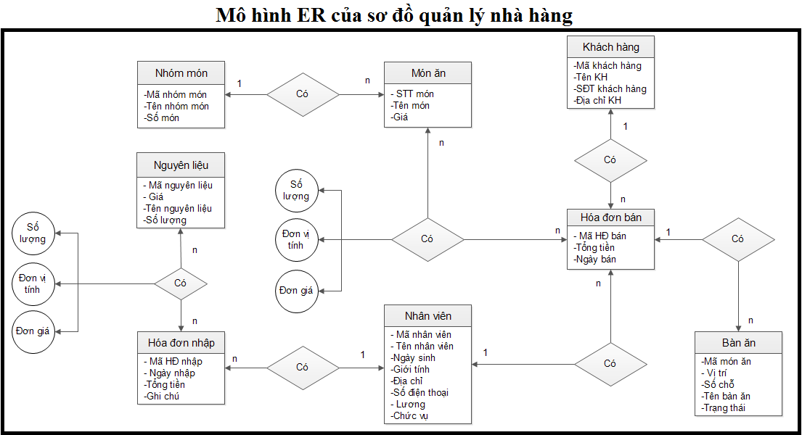

## **2.3 Cách chuyển đổi mô hình liên kết thực thể sang mô hình quan hệ**

**- B1 : Chuyển các tập thực thể thành quan hệ**

BanAn( MaBA, SoCho, TrThai, ViTri )

MonAn( STTMA,TENMA,Gia )

NhomMon( MaNM,TenNM,SoMon )

NhanVien( MaNV, TenNV, NS, GT, DiaChi, SDT, Luong, ChucVu )

HoaDonBan( MaHDB, NgayBan, MaNV, TongTien )

HoaDonNhap( MaHDN, NgayNhap, MaNV, TTien, GhiChu )

NguyenLieu( MaNL, TenNL, DVTinh, Gia )

KhachHang ( MaKH,TenKH,SDT,DiaChi )

**- B2 : Chuyển các mối kết hợp**

- Mối quan hệ NguyenLieu–HoaDonNhap chuyển thành quan hệ mới ChiTietHDN(MaHDN, MaNL, SoLuong ,DonViTinh , DonGia) theo quy tắc 3

- Mối quan hệ HoaDonNhap – NhanVien chuyển thành khóa ngoại MaNV trong HoaDonNhap theo quy tắc 2

- Mối quan hệ NhanVien – HoaDonBan chuyển thành khóa ngoại MaNV trong HoaDonBan theo quy tắc 2

- Mối quan hệ HoaDonBan – KhachHang chuyển thành khóa ngoại MaKH trong HoaDonBan theo quy tắc 2

- Mối quan hệ HoaDonBan – BanAn chuyển thành kháo ngoại MaHDB trong BanAN theo quy tắc 2

- Mối quan hệ HoaDonBan – MonAn chuyển thành mối quan hệ mới ChiTietHDN(MaHDN, MaNL, SoLuong ,DonViTinh , DonGia) theo quy tắc 3

- Mối quan hệ MonAn – NhomMon chuyển thành khóa ngoại MaNM trong MonAn theo quy tắc

**- B3 : Lược đồ cơ sở dữ liệu**

BanAn(MaBA, SoCho, TrThai, ViTri, MaHDB)

ChiTietHDB(MaHDB, STTMA, SoLuong, DonViTinh , DonGia )

ChiTietHDN(MaHDN, MaNL, SoLuong ,DonViTinh , DonGia)

MonAn( STTMA,TENMA,Gia,MaNM)

NhomMon(MaNM,TenNM,SoMon)

NhanVien(MaNV, TenNV, NS, GT, DiaChi, SDT, Luong, ChucVu)

HoaDonBan(MaHDB, NgayBan, MaNV , MaKH, TongTien)

HoaDonNhap(MaHDN, NgayNhap, MaNV, TTien, GhiChu)

NguyenLieu(MaNL, TenNL, DVTinh, Gia)

KhachHang (MaKH,TenKH,SDT,DiaChi)

## **2.4 Vẽ mô hình quan hệ**

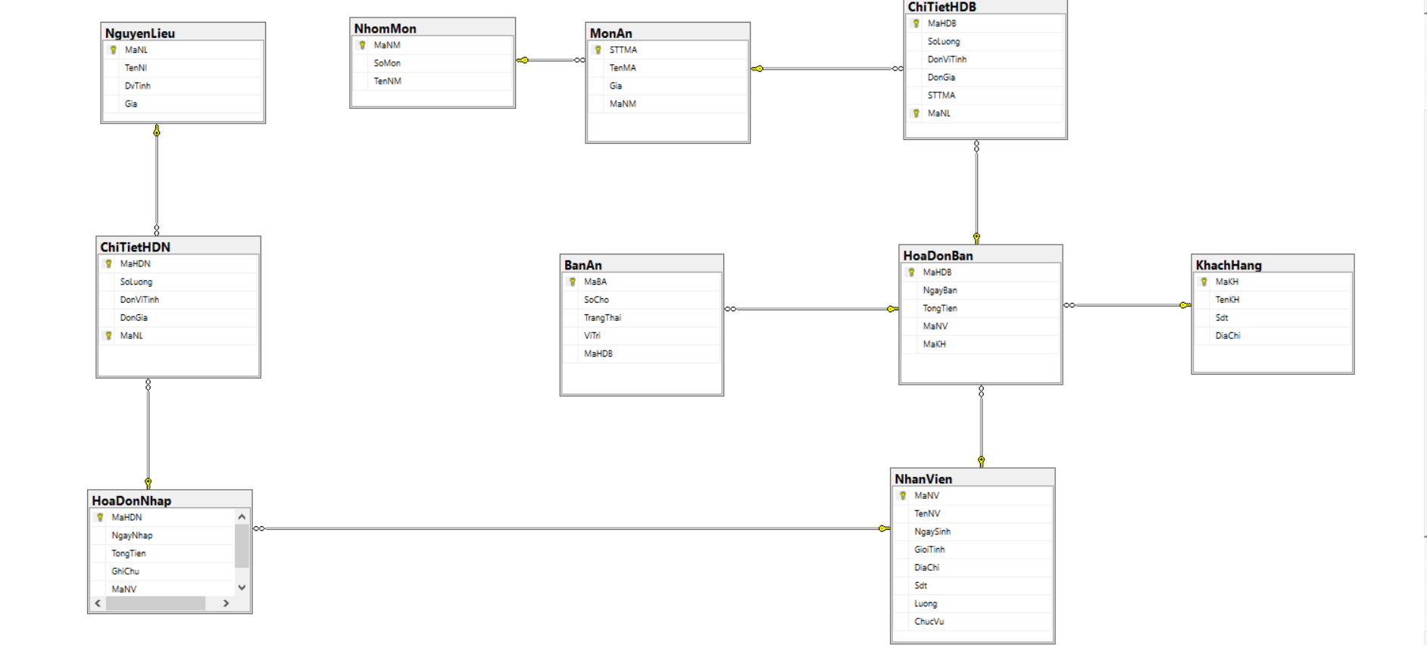

**2.5 Đặc tả các bảng**

**2.5.1 Bảng BanAn**

|  |  |  |  |  |
| --- | --- | --- | --- | --- |
| STT | Tên trường | Kiểu dữ liệu | Ràng buộc | Allow Nulls |
| 1 | MaBA | Char(10) | Khóa chính |  |
| 2 | SoCho | Int |  |  |
| 3 | TrThai | Bit |  |  |
| 4 | ViTri | Nvarchar(20) |  |  |
| 5 | MaHDB | Char(10) | Khóa Ngoại | Có |

### 

### **2.5.2 Bảng ChiTietHDB**

|  |  |  |  |  |
| --- | --- | --- | --- | --- |
| STT | Tên trường | Kiểu dữ liệu | Ràng buộc | Allow Nulls |
| 1 | MaHDB | Char(10) | Khóa chính |  |
| 2 | STTMA | Int | Khóa chính |  |
| 3 | Soluong | Int |  |  |
| 4 | DonGia | Int |  |  |
| 5 | DonViTinh | Varchar(10) |  |  |

**2.5.3 Bảng ChiTietHDN**

|  |  |  |  |  |
| --- | --- | --- | --- | --- |
| STT | Tên trường | Kiểu dữ liệu | Ràng buộc | Allow Nulls |
| 1 | MaHDN | Char(10) | Khóa chính |  |
| 2 | MaNL | Char(10) | Khóa chính |  |
| 3 | Sluong | Int |  |  |
| 4 | DonViTinh | Varchar(10) |  |  |
| 5 | DonGia | Int |  |  |

### **2.5.4 Bảng HoaDonBan**

|  |  |  |  |  |
| --- | --- | --- | --- | --- |
| STT | Tên trường | Kiểu dữ liệu | Ràng buộc | Allow Nulls |
| 1 | MaHDB | Char(10) | Khóa chính |  |
| 2 | NgayBan | Date |  |  |
| 3 | MaNV | Char(10) | Khóa Ngoại | Có |
| 4 | MaKH | Char(10) | Khóa Ngoại | Có |
| 5 | TongTien | Int |  |  |

### **2.5.5 Bảng NhanVien**

|  |  |  |  |  |
| --- | --- | --- | --- | --- |
| STT | Tên trường | Kiểu dữ liệu | Ràng buộc | Allow Nulls |
| 1 | MaNV | Char(10) | Khóa chính |  |
| 2 | TenNV | NvarChar(100) |  |  |
| 3 | NS | Date |  | Có |
| 4 | GT | Bit |  |  |
| 5 | DiaChi | Nvarchar(100) |  | Có |
| 6 | SDT | NvarChar(100) |  |  |
| 7 | ChucVu | Nvarchar(100) |  | Có |
| 8 | Luong | Int |  | Có |

### **2.5.6 Bảng NguyenLieu**

|  |  |  |  |  |
| --- | --- | --- | --- | --- |
| STT | Tên trường | Kiểu dữ liệu | Ràng buộc | Allow Nulls |
| 1 | MaNL | Char(10) | Khóa chính |  |
| 2 | TenNL | NvarChar(100) |  |  |
| 3 | DVTinh | NvarChar(100) |  |  |
| 4 | Gia | Int |  |  |

**2.5.7 Bảng KhachHang**

|  |  |  |  |  |
| --- | --- | --- | --- | --- |
| STT | Tên trường | Kiểu dữ liệu | Ràng buộc | Allow Nulls |
| 1 | MaKH | Char(10) | Khóa chính |  |
| 2 | TenKH | NvarChar(100) |  |  |
| 3 | SDT | NvarChar(100) |  | Có |
| 4 | DiaChi | NvarChar(100) |  | Có |

### **2.5.8 Bảng món ăn**

|  |  |  |  |  |
| --- | --- | --- | --- | --- |
| STT | Tên trường | Kiểu dữ liệu | Ràng buộc | Allow Nulls |
| 1 | STTMA | Int | Khóa chính |  |
| 2 | TenMA | Int |  |  |
| 3 | Gia | Int |  |  |
| 4 | MaNM | Char(10) | Khóa Ngoại | Có |

### **2.5.9 Bảng NhómMón**

|  |  |  |  |  |
| --- | --- | --- | --- | --- |
| STT | Tên trường | Kiểu dữ liệu | Ràng buộc | Allow Nulls |
| 1 | MaNM | Char(10) | Khóa chính |  |
| 2 | TenMN | NvarChar(100) |  |  |
| 3 | SoMon | Int |  |  |

### **2.5.10 Bảng Hoá đơn Nhập**

|  |  |  |  |  |
| --- | --- | --- | --- | --- |
| STT | Tên Trường | Kiểu dữ liệu | Ràng buộc | Allow Nulls |
| 1 | MaHDB | Char(10) | Khóa chính |  |
| 2 | NgayBan | Data |  | Có |
| 3 | TongTien | Int |  |  |
| 4 | MaNV | Char(10) | Khóa Ngoại | Có |
| 5 | GhiChu | NvarChar(100) |  | Có |

# **CHƯƠNG III: KHAI THÁC CƠ SỞ DỮ LIỆU**

## **3.1 Khai thác bằng đại số quan hệ**

**3.1.1 Tăng Đại Dương**

- Đưa ra khách hàng tổng tiền bán lớn hơn 1 triệu và có tên là “ Hùng “

- Đưa ra tên khách hàng , mã khách hàng và tổng tiền của hóa đơn bán

$$Π_{TenKH,MaKH,TongTien}(σ_{KhachHang.MaKH=HDB.MaKH}\left(HoaDonBan x KhachHang\right))$$

-Đưa ra tổng tiền trong hóa đơn bán

$$π_{tongtien}(HoaDonBan)$$

-Cho biết Ngày bán, Mã hóa đơn bán trong HoaDonBan

$$π_{NgayBan,MaHDB}(HoaDonBan)$$

-Cho biết Ngày bán trong hóa đơn bán

$$π_{NgayBan}(HoaDonBan)$$

-Cho biết Mã hóa đơn bán trong Hóa đơn bán

$$π_{MaHDB}(HoaDonBan)$$

-Cho biết mã hóa đơn bán có trong Chi tiết hóa đơn nhập hoăc trong hóa đơn bán

$$π_{TenMon}(MonAn)∪π_{NgayBan}(HoaDonBan)$$

-Đưa ra tên nhân viên , mã nhân viên và mã hóa đơn bán và có năm sinh là 1997

$π_{TenNV,MaNV,MaHDB}(σ_{Date.namsinh=1997 and NhanVien.MaNV=HDB.MaNV}\left(NhanVien x HoaDonBan\right))$

-Đưa ra tên nhân viên , mã nhân viên và mã hóa đơn bán và có giới tính là “ nam “

$π_{TenNV,MaNV,MaHDB}(σ_{gt=1 and NhanVien.MaNV=HDB.MaNV}\left(NhanVien x HoaDonBan\right))$

-Đưa ra tên nhân viên ,lương nhân viên và mã hóa đơn bán và có giới tính là “ nam”

$π_{TenNV,Luong,MaHDB}(σ_{gt=1and NhanVien.MaNV=HDB.MaNV}\left(NhanVien x HoaDonBan\right))$

-Tim các nhân viên có lương trên 10 triệu và có thu hóa đơn có tổng tiền là 5 triệu

$$σ_{\left(NhanVien.MaNV=HoaDonBan.MaNV\right)and\left(luong>10trieu\right)and\left(tongtien>5trieu\right)}(HoaDonBan x NhanVien)$$

-Cho biết địa chỉ số điện thoại nhân viên và có ngày bán hàng là 13/2/2018

$$π_{DiaChi,SDT}(NhanVien⋈_{NgayBan=13-2-2018 and NhanVien.MaNV=HDB.MaNV}(HoaDonBan)$$

-Cho biết tên khách hàng, sdt khách hàng và ngày mua là 1/2/2018

$$π_{TenKH,SDT}(KhachHang⋈_{NgayBan=1-2-2018 and KhachHang.MaKH=HDB.MaKH}(HoaDonBan)$$

-Đưa ra khách hàng có tổng tiền trên 1 triệu

$$σ_{KhachHang.MaKH=HoaDonBan.MaKH and tongtien>1 trieu}(KhachHang x HoaDonBan)$$

-Đưa ra Mã hóa đơn bán và tổng tiền

$$π_{MaHDB and tongtien}(HoaDonBan)$$

-Đưa ra Ngày bán va tổng tiền

$$π_{NgayBan and tongtien}(HoaDonBan)$$

-Cho biết địa chỉ nhân viên và có tổng tiền hóa đơn là 1 triệu

$$π_{DiaChi}(NhanVien⋈_{tongtien=1 trieu and NhanVien.MaNV=HDB.MaNV}(HoaDonBan)$$

-Cho biết lương ,số điện thoại nhân viên và có ngày bán hàng là 3/1/2008

$$π_{luong,SDT}(NhanVien⋈_{NgayBan=3-1-2008 and NhanVien.MaNV=HDB.MaNV}(HoaDonBan)$$

-Cho biết mã hóa đơn không bao gồm món ăn nào

$$π_{MaHD}\left(HoaDonBan\right)-π_{MaHD}(ChiTietHDB)$$

-Cho biết mã hóa đơn gồm những món ăn

$$π_{MaHD}(ChiTietHDB)$$

-Cho biết mã hóa đơn không phải có vị trí ở tầng 3

$$π{}_{MaHDB}\left(ChiTietHDB\right)-π_{MaHDB}(BanAn)$$

**3.2.2 Nguyễn Quý Thắng**

- Đưa ra khách hàng có tên khách hàng và địa chỉ ở “Hà Nội”

- Đưa ra khách hàng có tên khách hàng và Tổng tiền >1000000

- Đưa ra TênKH và Tổng tiền

- Đưa ra khách hàng có tên khách hàng và địa chỉ ở “Hà Nội” và Tổng Tiền

- Đưa ra khách hàng có tên khách hàng và địa chỉ và Tổng Tiền

$$Π_{DiaChi,TenKH,TongTien}(KhachHang⋈HoaDonBan)$$

-Đưa ra khách hàng tổng tiền bán lớn hơn 1 triệu và có tên là “ Hùng”

- Cho biết mã khách hàng trong thực thể KhachHang hoặc HoaDonBan

- Cho biết mã khách hàng trong thực thể khách hàng nhưng không có tên trong hóa đơn bán

- Cho biết TENKH có MAKH=05

)

- Đưa ra tên khách hàng bán trong ngày 10/2/2017

$Π_{TENKH}(σ_{NgayBan=10.2.2017}(KHACHHANG ⋈ HoaDonBan$))

**-** Đưa ra tên khách hàng, Tông tiền bán trong ngày 19/2/2017

))

- Đưa ra tên khách hàng ,Tổng tiền > 1000000 bán trong ngày 10/2/2017

$Π_{TENKH}(σ_{NgayBan=10.2.2017 and Tong tien>1000000)}(KHACHHANG ⋈ HoaDonBan$)

**-** Đưa ra khách hàng có tên khách hàng=’hung’ và địa chỉ và số điện thoại

- Đưa ra TênKH và Tổng tiền và số lượng

$$Π_{TenKH,TongTien,soluong}\left(HoaDonBan ⋈ KhachHang⋈ChiTietHDB\right))$$

**-** Đưa ra TênKH và số lượng > 5

$Π_{TENKH,SOLUONG}(σ_{SoLuong>5}(KHACHHANG ⋈ HoaDonBan⋈ChiTietHDB$))

**-** Đưa ra TênKH và số lượng > 10 và Địa chỉ ở “Hà Nội”

$Π_{TENKH,SOLUONG,DIACHI}(σ_{(SoLuong>10 and Diachi='HaNoi'}(KHACHHANG ⋈ HoaDonBan⋈ChiTietHDB$))

**-** Đưa ra tên khách hàng ,Tổng tiền , số lương bán trong ngày 10/2/2017

)

- Đưa ra tên khách hàng ,Tổng tiền , đia chi ở “Hà Nội” và số lương bán trong ngày 11/2/2017

)

- Đưa ra tên khách hàng và món ăn mà khách hàng đó đặt là “cá”

)

- Đưa ra tên khách hàng và món ăn mà khách hàng đó đặt là “cá” ăn trong ngày 10.2.2017

$Π_{TENKH,MONAN}(σ_{ (MonAn=^{'}Ca^{'}and NgayBan=10.2.2017)}(KHACHHANG ⋈ HoaDonBan⋈ChiTietHDB⋈MonAn$)

**3.3.3 Nguyễn Anh Việt**

- Đưa ra tên nhân viên, mã nhân viên,số điện thoại của từng nhân viên

$$Π_{TENNV,MANV,SDT}(NHANVIEN)$$

-Cho biết mã nhân viên trong thực thể NHANVIEN hoặc HoaDonBan

$$Π_{MANV}(NHANVIEN)∪ Π_{MANV}(HoaDonBan)$$

-Cho biết mã nhân viên trong thực thể nhân viên nhưng không có tên trong hóa đơn bán

$$Π_{MANV}\left(NHANVIEN\right)- Π_{MANV}(HoaDonBan)$$

-Đưa ra tên nhân viên và mã nhân viên có giới tính là nam

$Π_{TENNV,MANV}(σ_{GT=^{'}{NAM}^{'}}(NHANVIEN)$)

-Cho biết TENNV có MANV=05

$Π_{TENNV,MANV}(σ_{MANV=^{'}{05}^{'}}(NHANVIEN)$)

-Cho biết những nhân viên có địa chỉ ở Hà Nội

)

- Đưa ra tên nhân viên đã nhập hàng tổng tiền >=5tr

$Π_{TENNV}(σ_{NHANVIEN.MANV=HoaDonNhap.MANV∪TTien≥ '5tr'}(NHANVIEN x HoaDonNhap$)

-Đưa ra tên nhân viên đã bán được hàng trong ngày 10/2/2017

$Π_{TENNV}(σ_{NHANVIEN.MANV=HoaDonNhap.MANV ∪NgayBan=10.2.2017}(NHANVIEN x HoaDonNhap)$-Đưa ra tên tất cả nhân viên đã bán được hàng

$$Π_{TENNV}(Π_{TENNV,MANV}\left(NHANVIEN\right):Π_{MANV}\left(HoaDonBan\right))$$

-Đưa ra tên tất cả tên nhân viên đã nhập hàng

$$Π_{TENNV}(Π_{TENNV,MANV}\left(NHANVIEN\right):Π_{MANV}\left(HoaDonNhap\right))$$

-Đưa ra nhân viên tên là Hùng và tổng tiền bán lớn hơn 1 triệu $Π_{TenNV,MaNV,DiaChi}(σ_{TongTien>1000000 And TenNV=^{'}{Hung}^{'} }\left(HoaDonBan ⋈NhanVien\right))$

-Đưa ra nhân viên tên là Tuấn và tổng tiền nhập lớn hơn 1 triệu

- Đưa ra tên nhân viên , mã nhân viên và tổng tiền mà khác hàng thanh toán cho nhân viên đó

- Đưa ra tên nhân viên , Tên nguyên liệu, mã nguyên liệu mà nhân viên đó dùng để nhập nguyên liệu cho nhà hàng

- Đưa ta tên những nhân viên bán cho khách hàng tên là Nam

- Đưa ra tên nhân viên , Ngày nhập và mã hóa đơn nhập ,Ghi Chú

$$Π_{NgayNhap,MaHDN,TENNV}(σ_{NhanVIen.MaNV=HoaDonNhap.MaNV}\left(NHANVIEN x HoaDonNhap\right))$$

**-**Đưa ra tên những nhân viên có chức vụ là lễ tân

$Π_{TENNV}(σ_{ChucVu=^{'}{Le Tan}^{'}}(NHANVIEN)$)

-Đưa ra tên nhân viên có năm sinh bằng 2000

$$Π_{TENNV}(σ_{NS=^{'}{2000}^{'}}\left(NHANVIEN\right))$$

-Đưa ra tên nhân viên, mã khách hàng và ngày bán

$$Π_{TenNV,MaKH,NgayBan}(NhanVien⋈HoaDonBan)$$

-Đưa ra Tên Nhân viên, Ngày Nhập, thành tiền

$$Π_{TenNV,NgayNhap,TTien}(NhanVien⋈HoaDonNhap)$$

**3.3.4 Vũ Ngọc Sơn**

- Đưa ra tên món ăn tên món ăn, giá của từng món ăn

- Đưa ra mã nhóm món, số món của từng Nhóm món

$π_{MANM,SoMon}(N$ homMon)

- Đưa ra tên món ăn, mã nhóm món của món ăn có giá lớn hơn 1 triệu

- Đưa ra mã nguyên liệu, tên nguyên liệu của từng nguyên liệu

- Đưa ra tên nguyên liệu, giá của nguyên liệu có mã nguyên liệu là 09

- Đưa ra mã nhân viên có trong hóa đơn nhập và hóa đơn bán

- Đưa ra mã nhân viên có trong hóa đơn nhập nhưng không có trong hóa đơn bán

- Đưa ra mã hóa đơn nhập, mã nguyên liệu, số lượng của từng hóa đơn bán

- Đưa ra ngày bán, tổng tiền, mã nhân viên của hóa đơn nhập

- Đưa ra mã hóa đơn bán, số lượng của chi tiết hóa đơn bán có đơn giá >= 10tr

- Đưa ra mã nguyên liệu, số lượng của chi tiết hoá đơn nhập có mã hóa đơn nhập là 07

- Đưa ra ngày bán, mã nhân viên của hóa đơn bán có mã khách hàng là 12

- Đưa ra tên món ăn, giá, mã khách hàng

- Đưa ra mã nguyên liệu, tên nhan viên, lương

.

- Đưa ra mã hóa đơn nhập, số lượng, mã hóa đơn bán

- Đưa ra tên khách hàng có tổng hóa đơn >= 10 triệu

- Đưa ra mã bàn ăn có đơn giá <=1triệu

$π_{MaBA}\left(σ_{DonGia≤1tr}\left(BanAn ⋈ChiTietHDB\right)\right)$

-Đưa ra tên bàn ăn có mã hóa đơn bán là 01

- Đưa ra khách hàng có tên khách hàng có tổng tiền >=1tr

- Đưa ra tên tất cả khách hàng đã mua hàng

$π_{TenKH}\left(π_{TenKH,MaKH}\left(KhachHang\right):π_{MaKH}\left(HoaDonBan\right)\right)$

## **3.2 Khai thác bằng ngôn ngữ SQL**

## **3.3 Khai thác bằng lập trình SQL (TSQL)**

# **CHƯƠNG IV: CÀI ĐẶT ỨNG DỤNG**

## **4.1 Lựa chọn ngôn ngữ cài đặt**

## **4.2 Kiến trúc MENU**

## **4.3 Giao diện các chức năng**

**Lưu ý: chương I, II, III (CSDL) chương I, II cả nhóm dùng chung còn chương III mỗi người 1 quyển, Chương IV thực tập cơ sở dữ liệu (In ra 1 quyển)**